2017-2018学年度下学期城郊市重点联合体期末考试
高一年级生物试卷
命 题 人： 青松中学 张玉梅 审核人：兴无瑕
试卷说明：1.命题范围：人教版高中生物必修2
2.试卷分两卷，第Ⅰ卷为选择题，请将正确答案用2B铅笔涂在答题卡上;第Ⅱ卷为非选择题，请将答案按照题序用黑色水性签字笔填写在答题纸上；本卷满分为100分，考试时间为60分钟。
第Ⅰ卷（选择题 共60分）
- 选择题（单选，每小题4分）
1. 下列鉴定生物遗传特性的方法中最恰当的是（ ）
A. 鉴定一株高茎豌豆是否是纯合子用自交 B. 区分狗的长毛和短毛的显隐性关系用测交
C. 不断提高小麦抗病品系纯合子概率用测交 D. 检验杂种灰兔F₁的基因型用杂交
2. 已知水稻高秆(T)对矮秆(t)为显性，抗病(R)对感病(r)为显性，这两对基因位于非同源染色体上。现将一表现型为高秆、抗病的植株的花粉授给另一植株，所得后代表现型是高秆∶矮秆＝3∶1，抗病∶感病＝1∶1。根据以上实验结果，下列叙述错误的是( )
A．以上后代群体的表现型有4种 B．以上后代群体的基因型有9种
C．以上父本植株可以分别通过不同杂交组合获得 D．以上母本植株的表现型与父本不同
3．右图表示某二倍体动物的一个正在分裂的细胞，请判断下列说法正确的是（ ）
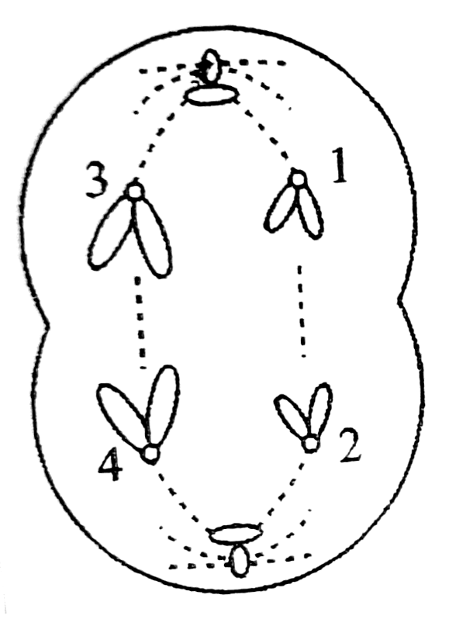
A．该细胞只存在于动物的精巢中
B．该细胞中有同源染色体
C．该细胞中有两对姐妹染色单体，分别是1与2，3与4
D．如果该细胞中1是Y染色体，则2也是Y染色体，3与4
是常染色体
4．人类对遗传物质本质的探索经历了漫长的过程，下列有关叙述错误的是( )
A．萨顿根据基因和染色体的行为存在平行关系，类比推理出基因位于染色体上
B．摩尔根通过果蝇杂交实验证明基因在染色体上
C．格里菲思利用肺炎双球菌研究遗传物质时，运用了放射性同位素标记法
D．沃森和克里克研究DNA分子结构时，运用了建构物理模型的方法
5. 下列有关基因的说法中，不正确的是( )
A. 基因突变是新基因产生的途径
B. 基因中脱氧核苷酸的排列顺序代表遗传信息
C. 分离定律和自由组合定律是指不同世代间基因的传递规律
D. 基因突变发生在体细胞中，则不能遗传
6．用¹⁵N标记DNA的细菌，在含¹⁴N的培养基上连续分裂三次后，其后代中含有¹⁴N标记的新个体与含有¹⁵N标记的新个体的比值为( )
A. 3:1 B. 2:1 C. 1:1 D. 4:1
7.下列有关遗传信息传递过程的叙述，错误的是( )
A．DNA复制、转录及翻译过程都遵循碱基互补配对原则
B．DNA复制、转录都是以DNA一条链为模板，翻译则以mRNA为模板
C．核基因转录形成的mRNA穿过核孔进入细胞质中参与翻译过程
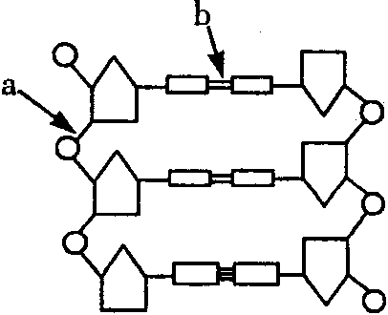
D．翻译过程需要三种RNA的共同参与
8. 右图是某DNA片段，有关工具酶功能的叙述中，不正确的是（ ）
A．切断a处的酶是限制性核酸内切酶
B．切断b处的酶是解旋酶
C．连接b处的酶为DNA连接酶
D．DNA聚合酶和DNA连接酶均作用于a处
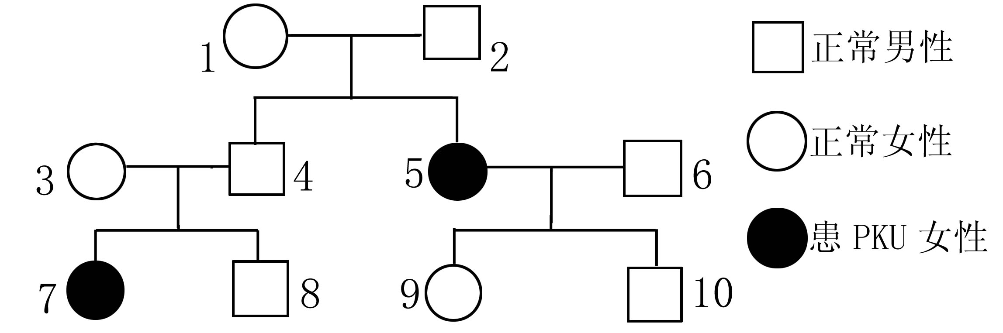
9．下图所示的是一种罕见疾病的家系图，设该病受一对等位基因控制，A是显性，a是隐性，下列叙述错误的是( )
A．8的基因型为Aa 或 AA
B．该病为常染色体隐性遗传病
C．若8与9结婚，生一患病女儿的概率是1/6
D．若该地区该病的发病率为1/10000，10号男子与
当地一正常女子结婚，生出病孩的几率为1/202
10．家蚕的性别决定为ZW型。用X射线处理使第2染色体上的含显性斑纹基因PB的区段易位到W染色体上，再将雌蚕与白体雄蚕交配，其后代凡是雌蚕都有斑纹，凡是雄蚕都无斑纹，这样有利于“去雌留雄”，提高蚕丝产量。该育种方法依据的原理是（ ）
A．基因突变 B．基因重组 C．染色体变异 D．环境引起的变异
11．一对黄色卷尾鼠杂交，所得子代表现型及比例为：黄色卷尾：黄色正常尾：鼠色卷尾:鼠色正常尾=6:2:3:1。下列相关叙述不正确的是( )
A．卷尾性状由显性基因控制 B．鼠色性状由隐性基因控制
C．该杂交不遵循基因的自由组合定律 D．子代中可能存显性纯和致死现象
12．将二倍体西瓜的幼苗用秋水仙素处理，待其长成后用其花药进行离体培养得到了新的植株，有关新植株的叙述正确的是( )
A.是单倍体 B.体细胞内没有同源染色体
C.不能形成可育的配子 D.一定是杂合子
13．某昆虫的长翅(B)对残翅(b)、黑体(E)对灰体(e)为显性，这两对性状独立遗传。环境导致bbE_基因型和B_ee基因型的胚胎致死。若纯合的雄虫(BBEE)与雌虫(bbee)交配，则F₂群体中的B基因频率是( )
A．60% B．50% C．40% D．100%

14．所谓 “精明的捕食者”策略中不包括( )
A．捕食者大多捕食年老、体弱或年幼的生物个体 B．捕食者多数在个体数量较小的种群中捕食
C．捕食者往往在个体数量较大的种群中捕食 D．捕食者一般不会将所有的猎物都吃掉
15. 现代生物进化理论是以达尔文的自然选择学说为核心的，并对自然选择学说进行了完善和发展，主要表现在（ ）
①种群是生物进化的基本单位 ②突变和基因重组产生进化的原材料 ③自然选择是通过生存斗争实现的 ④自然选择决定生物进化的方向 ⑤生物进化的实质是种群基因频率的改变 ⑥隔离导致新物种的形成 ⑦适者生存，不适者被淘汰 ⑧共同进化导致生物多样性的形成
A．②④⑤⑥⑦ B．②③④⑥⑧ C．①②⑤⑥⑧ D．①②③⑤⑦
第Ⅱ卷（非选择题 共40分）
二、非选择题（本题共3大题，除特殊说明外，每空2分）
16.（12分） 下图一、二为基因表达的有关过程，请据图回答下列问题：
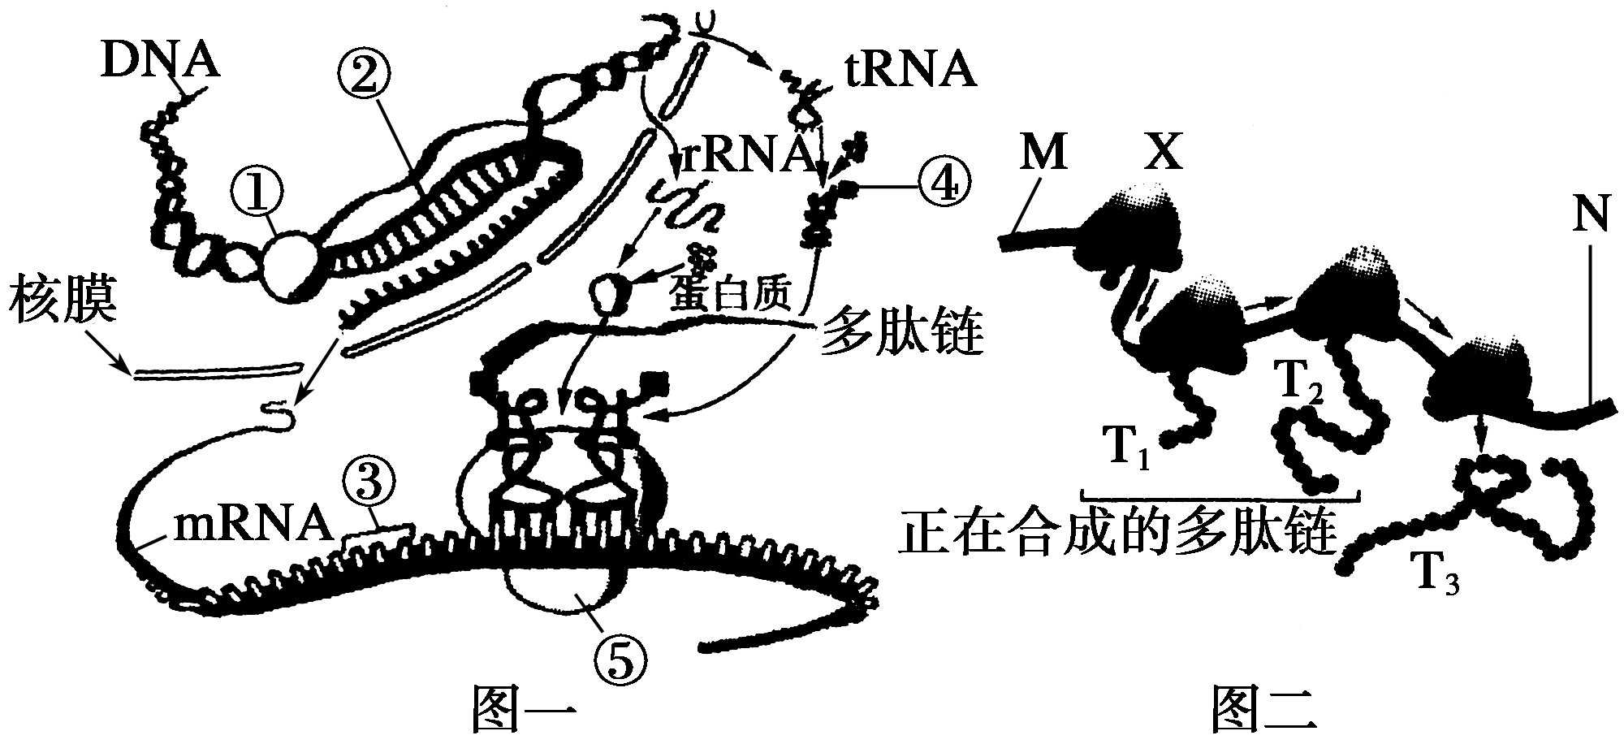

（1）图一中发生在细胞核中的过程是________，该过程所需的酶是_______ _。
（2）图一中基因表达的第二阶段是在[ ]________中完成的，这一过程中还需要mRNA、氨基酸、____________________等。
（3）图二为该细胞中多聚核糖体合成多肽链的过程。对此过程的正确理解是________。
A.X在MN上的移动方向是从右到左，所用原料是氨基酸
B.该过程表明细胞可以迅速合成出大量的蛋白质
C.该过程直接合成的T₁、T₂、T₃三条多肽链中氨基酸的顺序不同
D.合成MN的场所是细胞核，而X一定附着在内质网上
（4）镰刀型细胞贫血症是由于血红蛋白结构异常而引起的，这说明基因和性状的关系 。

17.（14分） 现有两个水稻品种，一个纯种水稻性状是高秆(D)、抗锈病(T)；另一个纯种水稻的性状是矮秆(d)、易染锈病(t)。两对基因独立遗传。育种专家提出了如下图所示的Ⅰ、Ⅱ两种育种方法以获得水稻新品种。请据图分析回答下列问题：
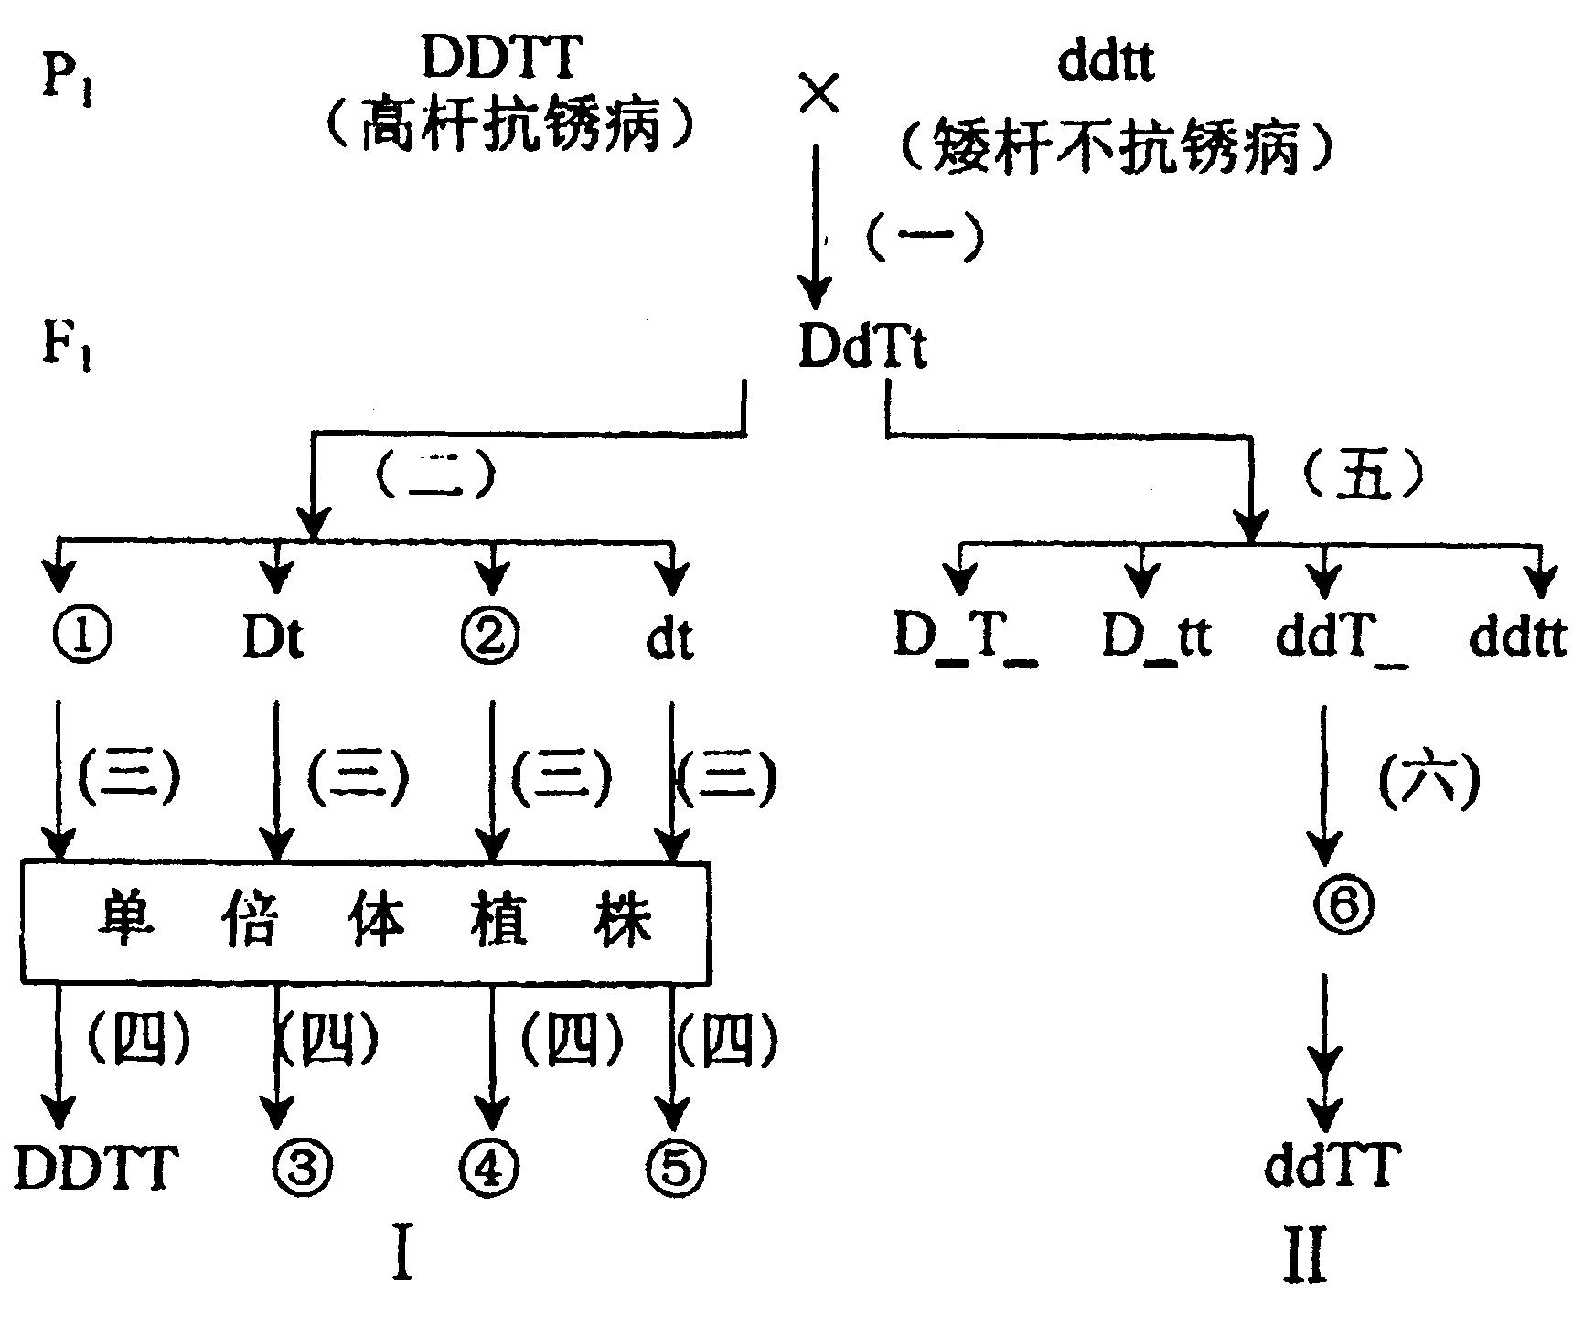
（1）为尽快获得矮杆抗病品种，应选择的方法是_____ _（填I或II），依据的变异原理是________ 。
（2）图中(二)过程为 ，只发生在此过程中的可遗传变异是 。
（3）(五)过程产生的抗倒伏抗锈病植株中的纯合子占_________；如果让F₁按（五）、（六）过程连续自交2代，则⑥中符合生产要求的能稳定遗传的个体占_________。
（4）如将方法Ⅰ中获得的③⑤植株杂交，再让所得到的子一代自交，则子二代的基因型及比例为_________ 。

18.（14分）老鼠是现存最原始的哺乳动物之一。在一个经长期随机交配形成的自然鼠群中，存在的毛色表现型与基因型的关系如下表（注：AA纯合胚胎致死）。请分析回答相关问题。
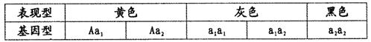
（1）若亲本基因型为Aa₁×Aa₂，则其子代的表现型及比例可能为 。
（2）两只鼠杂交，后代出现三种表现型。则该对亲本的基因型是 ，它们再生一只黄色雄鼠的概率是 。
（3）假设进行很多Aa₁×a_{l}a₂的杂交，平均每窝生8只小鼠。在同样条件下进行许多Aa₁×Aa₁的杂交，预期每窝平均生 只小鼠。
（4）现有一只黄色雄鼠和多只其他各色的雌鼠，如何利用杂交方法检测出该雄鼠的基因型？
实验思路：
①选用该黄色雄鼠与多只 色雌鼠杂交。
②观察后代的毛色。
结果预测：
①如果后代出现黄色和灰色，则该黄色雄鼠的基因型为 。
②如果后代出现 ，则该黄色雄鼠的基因型为Aa₂。

